„Damit die Kirche im Dorf bleibt“
Vor einem Jahr begann der Strukturprozess für die Pfarre-Neu. Zwölf Monate später befindet man sich auf der Zielgeraden: Seit 1. September ist der neue dreiköpfige Pfarrvorstand im Amt, bereits zuvor waren der Pfarrname Hausruck-Ager, der Standort des Pfarrbüros im Maximilianhaus Puchheim und die Basilika Maria Puchheim als Pfarrkirche fixiert worden. „Die großen Dinge sind alle auf Schiene“, zieht Dekanatsassistent Wilhelm Seufer-Wasserthal, der den Prozess geleitet hatte, zufrieden Bilanz. Jetzt gehe es an die Umsetzung der Maßnahmen.
Mit dem Leitwort „Im Notwendigen Einheit, im Zweifel Freiheit, in allem die Liebe“ aus Gaudium et Spes, einem Dokument des II. Vatikanischen Konzils, umreißt der Pfarrvorstand seine Zusammenarbeit: „Die Kunst, die uns fordern wird, ist die Unterscheidung, wo Einheit und gemeinsames Vorgehen Sinn macht und wo die Freiheit des Tuns auf jeden Fall bleiben soll“, formulieren Pfarrer P. Fritz Vystrocil, Verwaltungsvorständin Margit Hirsch und Pastoralvorstand Willi Seufer-Wasserthal. Ihr gemeinsames Ziel ist es, Kirche in unserer Region erlebbar zu machen.
Aus den heutigen 17 Pfarren des Dekanats Schwanenstadt werden künftig Pfarrgemeinden, die weiterhin selbstständig unter der Leitung eines Seelsorgeteams und unter Beratung eines Pfarrgemeinderates das Glaubensleben vor Ort gestalten und fördern. In der Pfarre Hausruck-Ager leben rund 61.000 Menschen, davon sind 34.489 Katholik:innen (56 Prozent der Bevölkerung). Bei jüngsten Kirchenzählungen wurden 3200 Gottesdienstbesucher registriert, zu Weihnachten zählte man hingegen 10.800 Kirchgänger:innen.
Von der Notwendigkeit der neuen Pfarrstruktur ist Seufer-Wasserthal felsenfest überzeugt. Der wachsende Mangel an Seelsorger:innen werde mittelfristig auch für die Gläubigen spürbar werden, wenn Gottesdienste ausfallen müssen. „Unser Ziel ist es, dass die Kirche im Dorf bleibt“, umreißt der Pastoralvorstand. Die Seelsorger:innen und Priester sind künftig gemeinsam für die 17 Pfarrgemeinden zuständig und teilen sich ihre Aufgaben nach Orten und Schwerpunkten. So soll sichergestellt werden, dass in Zukunft alle Pfarrgemeinden gut betreut werden können.
Der dreiköpfige Pfarrvorstand der Pfarre Hausruck-Ager wird am Samstag, 31. Jänner 2026, um 20 Uhr in der Pfarrkirche Schwanenstadt offiziell in sein Amt eingeführt. Das Pfarrgründungsfest findet am Samstag, 12. September 2026, um 16 Uhr voraussichtlich in Maria Puchheim statt.

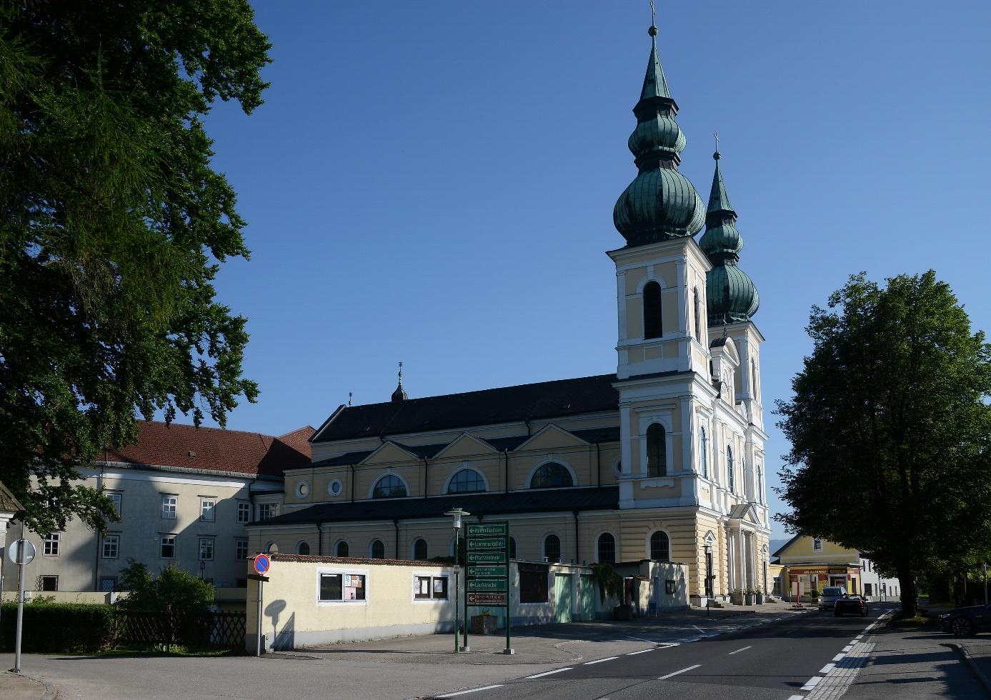
Die Basilika Maria Puchheim ist die Pfarrkirche der Pfarre Hausruck-Ager. (Foto: Erasmus Grünbacher)

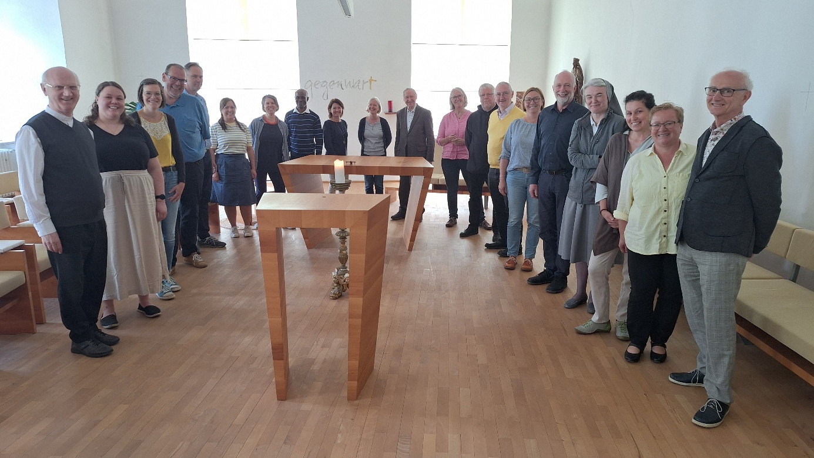
Die Aufgaben der geweihten und gesendeten Seesorger:innen wurden festgelegt: vom Einzelkämpfer zum Team. (Foto: Christoph Burgstaller)

